TP0
Dimensionnement et planification cellulaire — GSM (2G)
Modèle à trois étages • Durée 1h30 • Support Google Colab : TP0_Dimensionnement_ETUDIANT.ipynb

Objectifs pédagogiques
- Maîtriser le modèle de propagation à 3 étages et calculer un bilan de liaison
- Dimensionner une cellule (rayon de couverture) à partir de la sensibilité du récepteur
- Choisir le motif cellulaire K à partir du rapport C/I, avec et sans marge
- Dimensionner un réseau : confronter le critère de couverture et le critère de capacité (Erlang B)

Rappels
Formules
Puissance reçue (3 étages) — α = 2 : espace libre ; 3 à 4 : urbain | 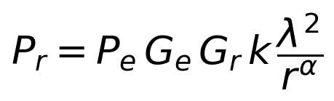
Espace libre (Friis) : | 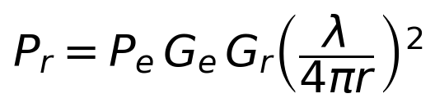
Motif cellulaire (6 interféreurs au 1er anneau) : | 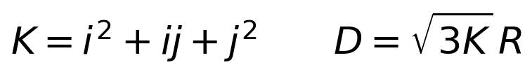
C/I en bordure de cellule : | 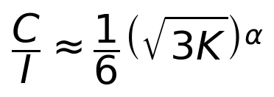
Surface d'une cellule hexagonale : | 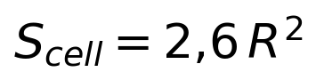
Conversions :

Exercice 1 — Bilan de liaison (25 min)
Pour comprendre
Une station de base émet une puissance fixe ; en s'éloignant, le signal s'affaiblit d'abord comme en espace libre (en 1/r²), puis beaucoup plus vite dès que des bâtiments, le sol et la végétation s'en mêlent : l'exposant α passe de 2 à 3 ou 4, ce qui signifie que doubler la distance divise la puissance reçue par 8 à 16 au lieu de 4. Le bilan de liaison consiste à additionner, en décibels, tout ce qui aide (puissance émise, gains d'antennes) et à retrancher tout ce qui nuit (affaiblissement, pertes, marges), pour trouver la distance à laquelle le signal reçu passe sous la sensibilité du récepteur : c'est le rayon de couverture. Travailler en dB n'est pas une coquetterie : cela transforme les produits en sommes et permet de manipuler des rapports de 10¹² sans se tromper d'ordre de grandeur.
Données
f = 900 MHz • P_{e} = 40 W • G_{e} = 11 dBi (omnidirectionnelle) • G_{r} = 0 dBi
α = 3,5 • k = 1 • sensibilité du récepteur : −102 dBm • shadowing et fading négligés

Q1.1 Calculer la longueur d'onde λ.
Q1.2 Convertir P_{e} en dBm.
Q1.3 Convertir G_{e} et G_{r} en valeurs linéaires.
Q1.4 Calculer P_{r} à r = 1 km puis r = 5 km (en W, puis en dBm).
Q1.4 bis Réflexion : quelle valeur de k rend le modèle à 3 étages identique à la formule de Friis pour α = 2 ? Que signifie physiquement prendre k = 1 avec α = 3,5 ?
Q1.6 Déterminer le rayon maximal R_{max}. Tracer P_{r}(r) et repérer R_{max} sur le graphique.

Exercice 2 — Interférences co-canal (30 min)
Pour comprendre
Le spectre est rare : un opérateur ne dispose que de quelques dizaines de MHz pour tout un pays. Il faut donc réutiliser les mêmes fréquences dans plusieurs cellules, suffisamment éloignées pour ne pas se brouiller. Le motif K est le nombre de cellules voisines qui se partagent la bande avant qu'une fréquence ne soit réutilisée : plus K est grand, plus les cellules co-canal sont loin (D = √(3K)·R) et meilleur est le rapport signal sur interférence C/I ; mais chaque cellule ne dispose alors que d'un K-ième de la bande. Le C/I se calcule en bordure de cellule, là où le mobile est le plus loin de sa station et le plus près des six cellules co-canal du premier anneau. Le planificateur cherche le plus petit K qui respecte le seuil de qualité, en gardant une marge pour les évanouissements que le modèle simple ne voit pas.
Données
Réseau hexagonal, stations identiques • P_{e} = 40 W • G_{e} = G_{r} = 1 • α = 4 • R = 2 km
Seuil C/I nominal : 9 dB (GSM)

Q2.1 Calculer le signal utile C reçu en bordure de cellule (r = R).
Q2.2 Pour K = 3, calculer la distance de réutilisation D.
Q2.3 Calculer l'interférence I₁ d'une cellule co-canal située à la distance D.
Q2.4 Avec 6 interféreurs principaux, calculer I_{total}.
Q2.5 Calculer le rapport C/I. Est-il suffisant ?
Q2.6 Déterminer K minimal au seuil nominal (9 dB), puis avec une marge de 9 dB pour le shadowing et le fading (18 dB). Donner les couples (i, j). Pourquoi les réseaux GSM utilisaient-ils des motifs 7 ou 9 ?
Q2.7 Bande de 25 MHz, canaux de 200 kHz, K = 7 : combien de canaux par cellule ?

Exercice 3 — Dimensionnement réseau (35 min)
Pour comprendre
Dimensionner un réseau, c'est répondre à deux questions indépendantes : combien de cellules pour couvrir la surface (question de propagation, exercice 1), et combien de cellules pour écouler le trafic (question de capacité, exercice 2 et table d'Erlang). Le trafic se mesure en Erlang : 1 Erlang = une ressource occupée en permanence ; un abonné qui téléphone 90 secondes par heure représente 25 mErlang. La loi d'Erlang B donne, pour un nombre de canaux, le trafic que l'on peut écouler avec un taux de blocage acceptable (2 %). En zone urbaine dense, c'est presque toujours la capacité qui impose le nombre de cellules : on obtient alors des cellules bien plus petites que ce que la portée radio permettrait, et le levier principal devient la sectorisation, qui triple le nombre de cellules par site sans construire de nouveaux pylônes.
Données
Surface S = 100 km² • rayon de cellule R = 1 km • 100 000 abonnés • 25 mErlang par abonné • P_{b} = 2 %
Bande 25 MHz • canaux de 200 kHz • motif K = 7 • sites tri-sectorisés (3 cellules par site)

Table d'Erlang B (extrait, P_b = 2 %)
Canaux | Trafic (Erl) | Canaux | Trafic (Erl) | Canaux | Trafic (Erl)
10 | 5,08 | 30 | 22,0 | 50 | 40,8
15 | 9,01 | 35 | 26,7 | 55 | 45,7
20 | 13,2 | 40 | 31,0 | 60 | 50,6
25 | 17,5 | 45 | 35,9 | 65 | 55,5

Q3.2 Calculer le trafic total offert au réseau (Erlang).
Q3.3 Avec les canaux par cellule de Q2.7, lire dans la table (interpolation linéaire) le trafic admissible par cellule à 2 % de blocage.
Q3.4 Nombre de cellules nécessaires pour la couverture.
Q3.5 Nombre de cellules nécessaires pour la capacité.
Q3.6 Quel critère est dimensionnant ? Quel rayon de cellule effectif R_{eff} = √(S / (2,6·N)) cela impose-t-il ? Que devient-il si le trafic par abonné double ?
Q3.7 Nombre de sites tri-sectorisés.
Q3.8 Avec K = 7 : porteuses par cellule et bande réellement utilisée.

Rendu et barème
Le notebook complété (cellules de code et cellules « Réponse »), le tableau de synthèse rempli et une conclusion de 5 lignes : qu'est-ce qui limite le réseau en premier, la couverture ou la capacité ? Quel levier (rayon, motif, sectorisation, bande) permet d'y répondre ?
Exercice 1 | Exercice 2 | Exercice 3 | Synthèse et conclusion | Total
5 | 6 | 7 | 2 | 20

